ИНСТРУКЦИЯ ПОЛЬЗОВАТЕЛЯ
Мобильное приложение "DoKusochka"
1 Назначение и область применения
Инструкция описывает порядок регистрации, авторизации и использования мобильного приложения " DoKusochka ", предназначенного для заказа еды с доставкой и управления пиццерией.
2 Порядок запуска и авторизации
2.1 Вход в приложение (Авторизация)
- Запустите мобильное приложение. Вы увидите экран загрузки с логотипом "DoKusochka".
- Вам открывается меню пиццерии. Слева, сверху есть икнока человечка, нажимаем.
- Открывается окно авторизации (Рисунок 1). Вводим свой логин и пароль (при наличии).
- Вход администратора осуществляется в окне авторизации. Нужно ввести логин и пароль от аккаунта, который выдается персонально и уже зарегистрирован.
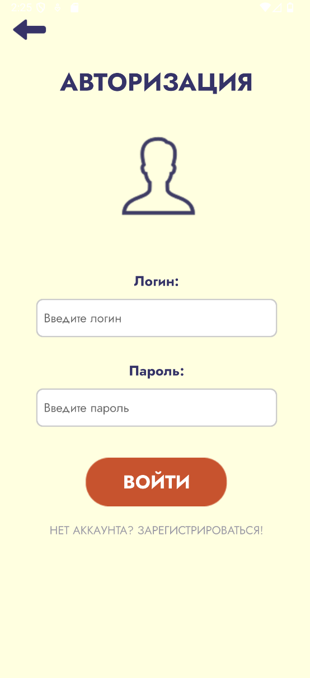
Рисунок 1 - Экран авторизации в приложение
2.2 Регистрация нового пользователя
- На экране входа (Рисунок 1) нажимаем кнопку «Нет аккаунта? Зарегистрироваться!». Вы перейдете на экран с заголовком "Регистрация" (Рисунок 2).
- Введите ваше имя в поле "Имя".
- Введите ваш адрес проживания в поле «Адрес».
- Введите ваш номер телефона в поле «Телефон».
- Придумайте логин и введите в поле «Логин».
- Придумайте и введите пароль в поле "Пароль". Обратите внимание: пароль должен содержать не менее 6 символов.
- Нажмите кнопку "Зарегистрироваться".

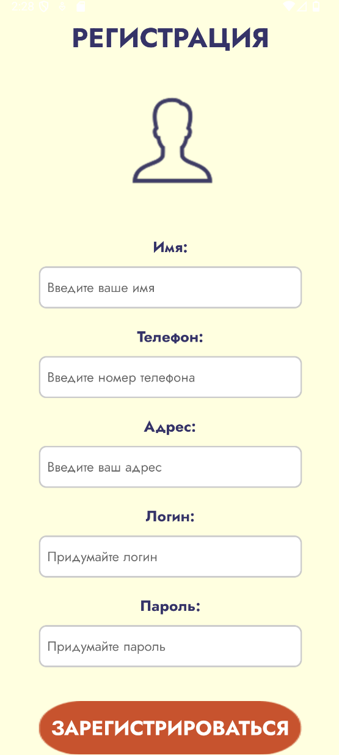
Рисунок 2 - регистрация нового пользователя
3 Основные функции пользователя
После успешной авторизации вы попадаете в меню приложения "DoKusochka".
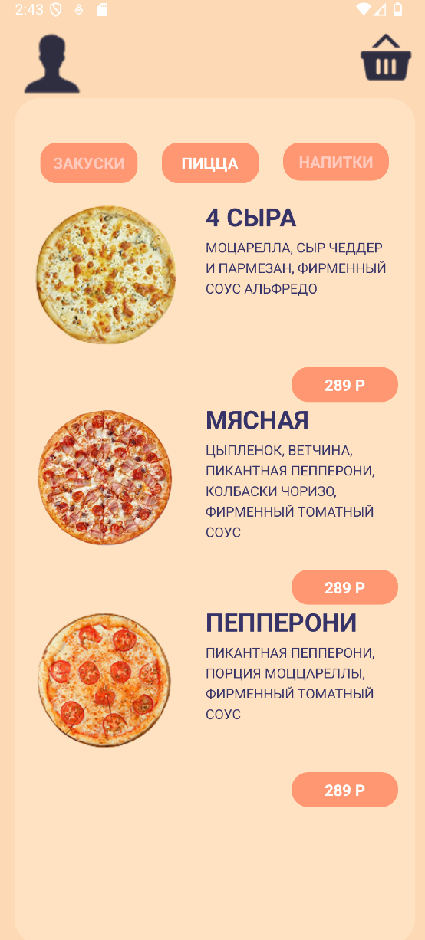
Рисунок 3 - меню приложения
3.1 Просмотр меню
- В меню (Рисунок 3) в верхней левой части отображается "Профиль".
- Сверху, справа представлена «Корзина».
- Есть три раздела для просмотра меню: «Пицца», «Закуски», «Напитки».
- Под каждым товаром есть кнопка с ценой. Нажав ее, можно выбрать желаемое количество товаров с помощью «+» - добавить, «-» - удалить (Рисунок 4). Товар автоматически добавляется в корзину.
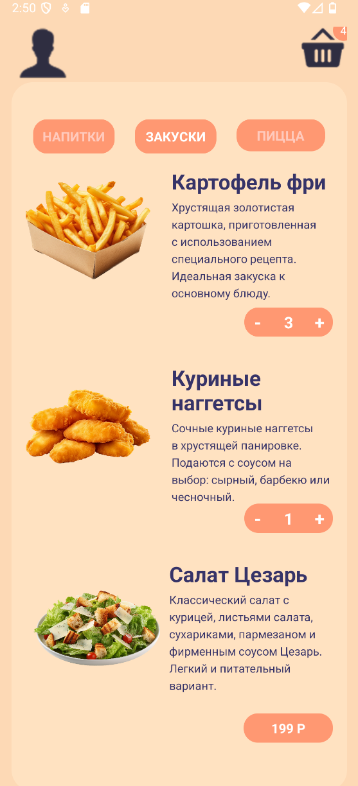
Рисунок 4 - добавление/удаление товара
3.2 Просмотр профиля
- В меню нажимаем на «Профиль».
- Вы перейдете на экран «Мой профиль» (Рисунок 5).
- Вы можете просмотреть свой пароль, нажав на глаз или изменить его, нажав на кнопку «Изменить».
- При необходимости можно изменить свой адрес нажав на кнопку «Изменить».
- Нажмите стрелочку, если хотите вернуться в меню.
- Нажмите кнопку «Выйти», если хотите выйти из аккаунта
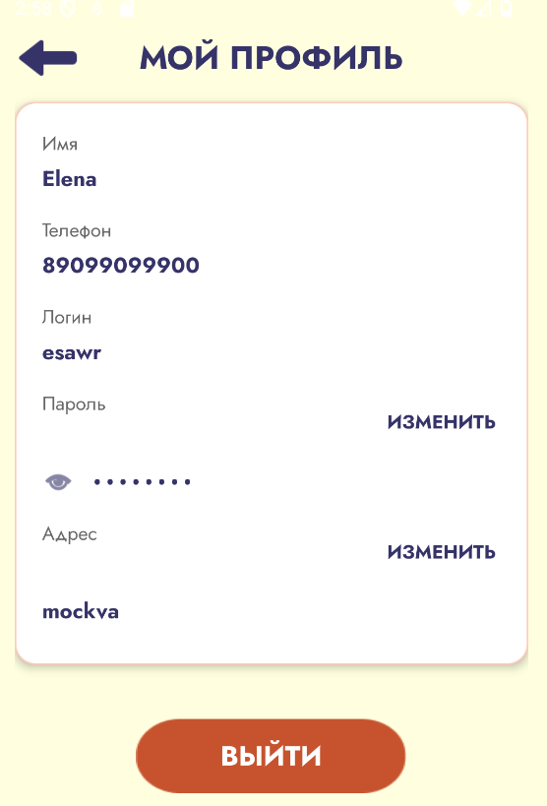
Рисунок 5 - окно профиля
3.3 Создание заказа
- В меню нажимаем «Корзина».
- Вы перейдете на экран " Корзина " (Рисунок 6).
- Нажмите кнопку снизу «Заказать», если вы выбрали нужные вам товары.
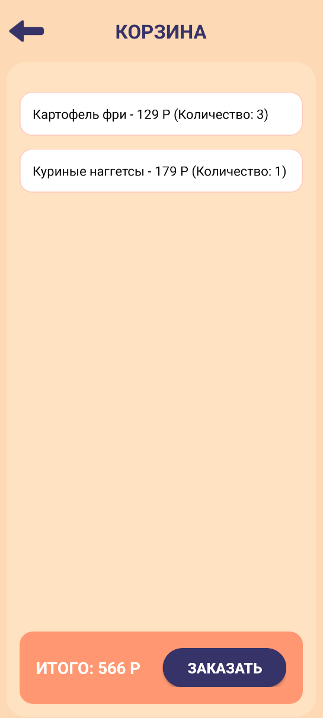
Рисунок 6 - корзина
- Функции администратора

  - Управление системой
У администратора есть выбор действий: «Добавить пиццу», «Удалить пиццу», «Просмотр заказов», «Отчет по клиентам», «Экспорт в CSV» (Рисунок 7).
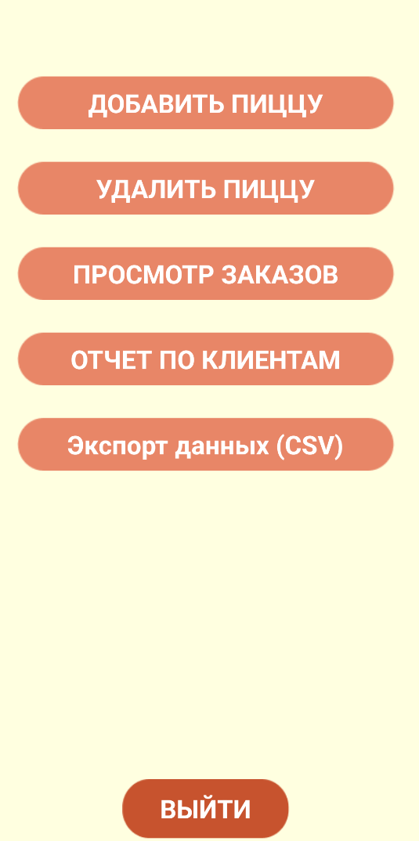
Рисунок 7 - система управления
  - Добавление пиццы
- В поле «Название пиццы» вводим название пиццы (Рисунок 8).
- В поле «Цена» вводим цену.
- В поле «Описание» вводим описание ингредиентов пиццы.
- Нажав на кнопку «Выбрать изображение» выбираем изображение из галереи.
- После выполнения всех действий нажимаем кнопку «Добавить пиццу».
- Поля форм очищены, и готовы для добавления новой пиццы.
- Кнопка «Выйти» после завершения работы в этом окне.
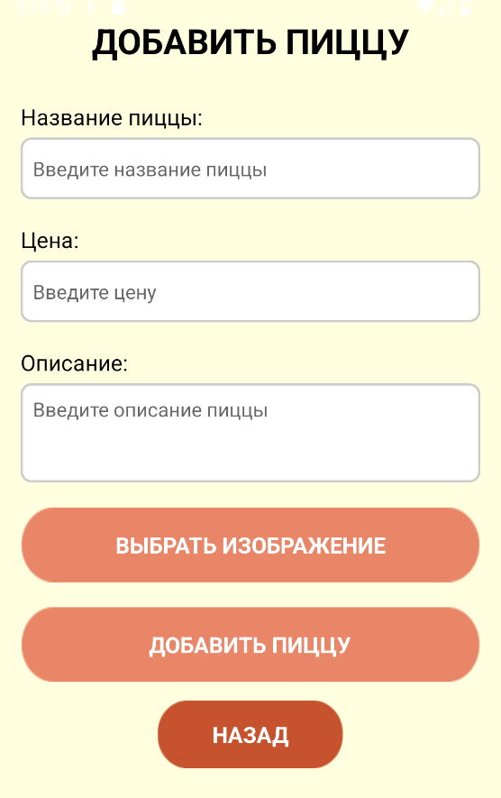
Рисунок 8 - добавление пиццы
  - Удаление пиццы
- В первом поле можно выбрать пиццу для удаления из всплывающего списка (Рисунок 9).
- Во втором поле можно написать название пиццы для удаления.
- После выбора пиццы одним из способов нажимаем кнопку «Удалить пиццу».
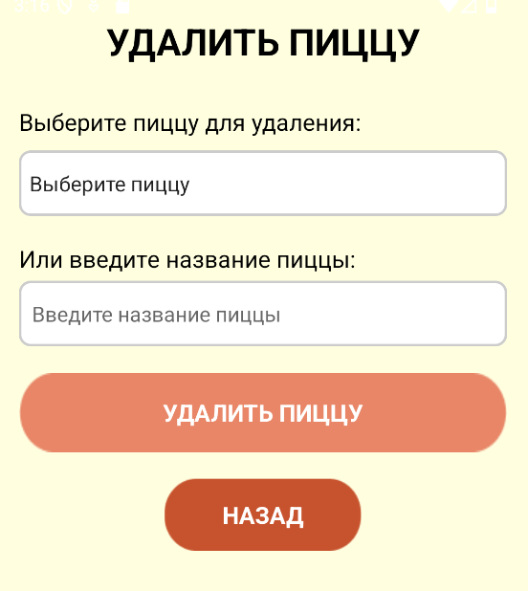
Рисунок 9 - удаление пиццы
  - Просмотр заказов
- В открывшимся окне «Управление заказами» мы видим все заказы, которые создавали пользователи (Рисунок 10).
- Сверху видна «Статистика заказов» по статусам заказов.
- У каждого заказа можно изменить статус: «В обработке», «Готовится», «Готов», «В пути», «Отменить».

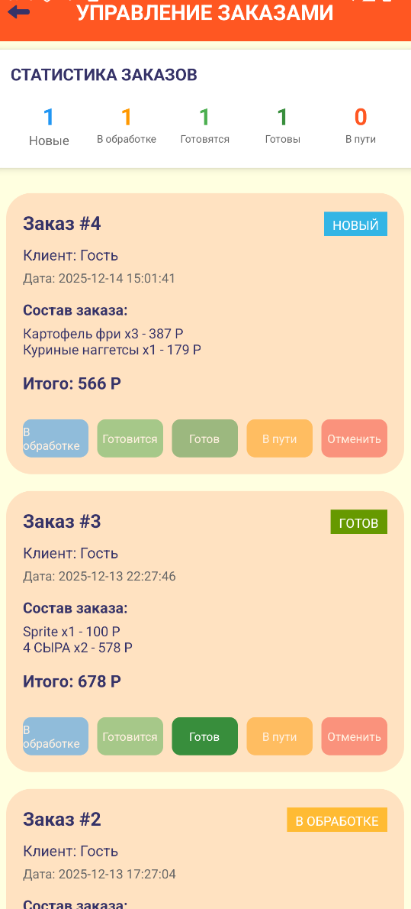
Рисунок 10 - управление заказами
  - Отчет о клиентах
Администратор может просмотреть всех зарегистрированных клиентов пиццерии.
Для закрытия окна можно нажать кнопку «Закрыть» или пустое место на экране.
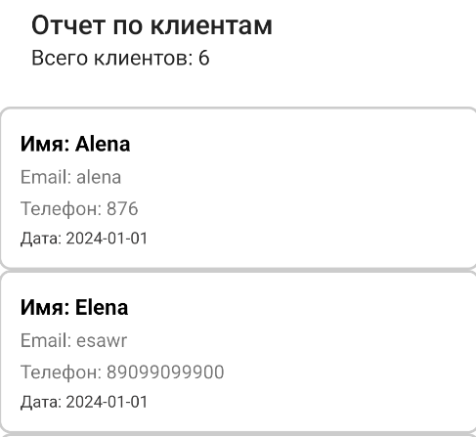
Рисунок 11 - отчет по клиентам
  - Экспорт данных в CSV
- При открытии окна экспорта данных, администратор выбирает данные для экспорта: клиенты, заказы, меню(пиццы), статистика.
- После выбора нажать кнопку «Экспортировать в CSV».
- После нажатия появляется окно о завершении экспорта, где можно открыть созданные файлы или поделиться ими.
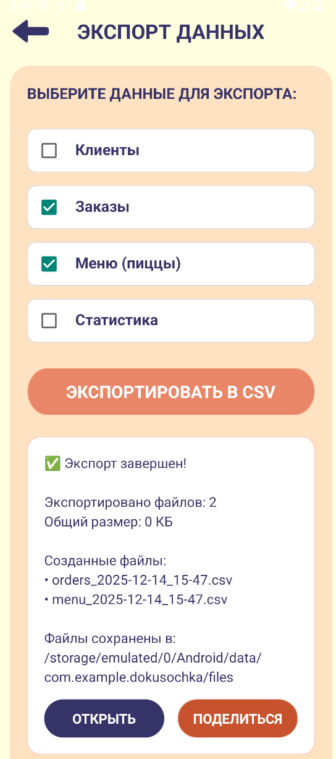
Рисунок 12 - экспорт данных

